Planning interventiescholen

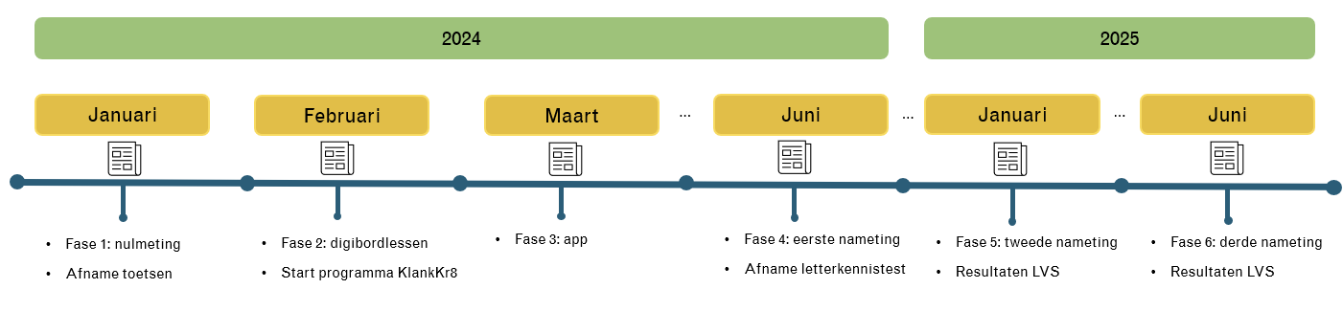

 | Toelichting | Periode
Fase 1: nulmeting | Alle deelnemende leerlingen doen 5 testen. De instructie voor de afname vind je in het draaiboek. | Januari 2024
Fase 2: digibordlessen | Na afronding van de nulmeting start je met de digibordlessen. Dit zijn 12 lessen die je klassikaal doet. De digibordlessen vind je in het Leerkr8-portaal van KlankKr8. De lesbrieven kun je daar downloaden. | Na afronding fase 1, ongeveer februari 2024
Fase 3: app | Na afronding van de digibordlessen starten de leerlingen met de app. De instructie voor het gebruik van de app vind je in het LeerKr8-portaal. | Na afronding fase 2, ongeveer maart 2024
Fase 4: eerste nameting | In juni doen alle deelnemende leerlingen nogmaals de letterkennistest. | Juni 2024
Fase 5: tweede nameting | De resultaten op de toetsen van het leerlingvolgsysteem van de deelnemende leerlingen (let op: nu groep 3!) stuur je op naar het onderzoeksteam (instructies volgen). | Januari 2025
Fase 6: derde nameting |  | Juni 2025

